# 

**La mobilisation citoyenne pour l’innovation sociale**

***RAPPORT D’ACTIVITE 2017***

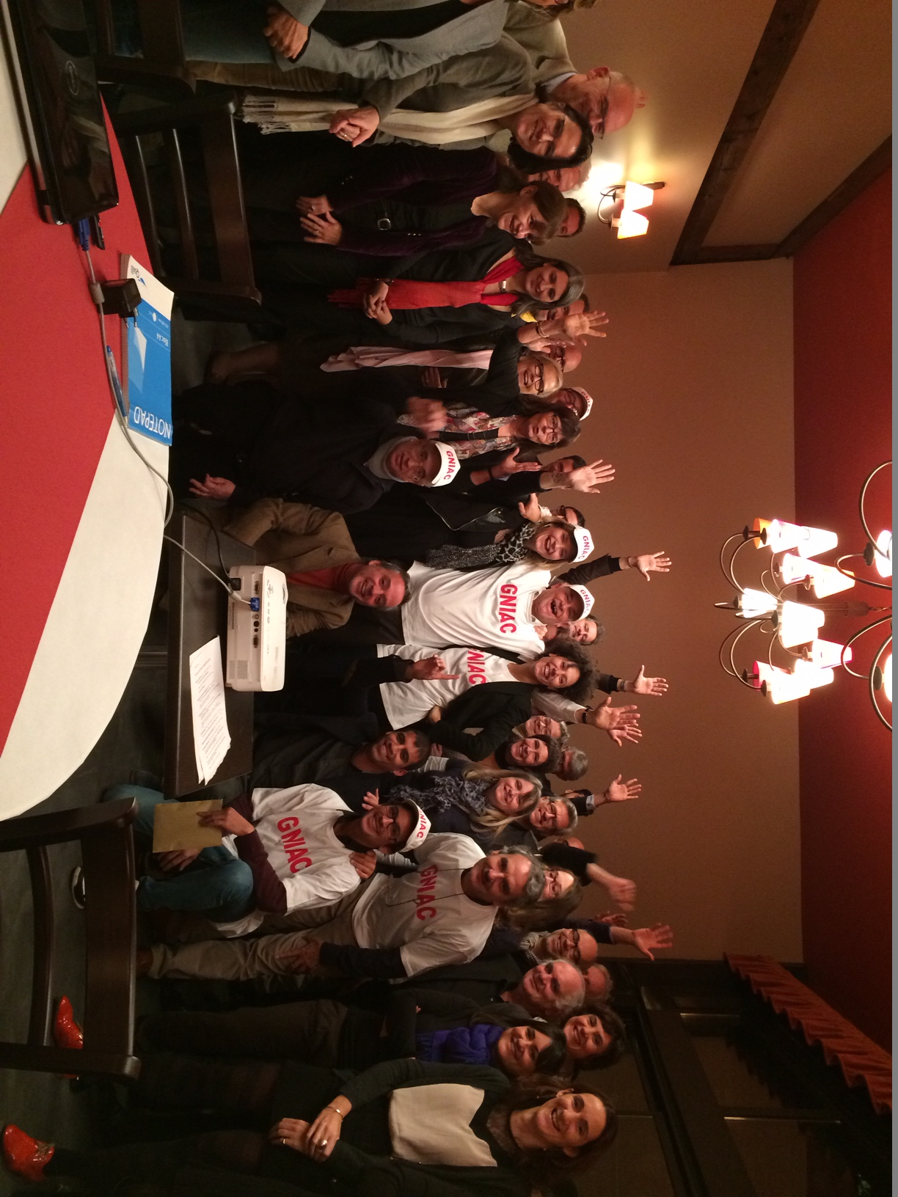

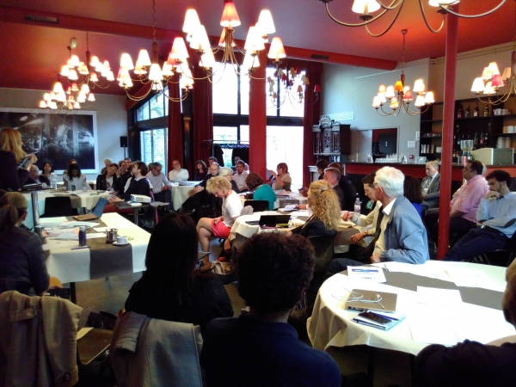

SOMMAIRE

**LE MOT DU PRESIDENT**

**I). LA VIE et le FONCTIONNEMENT DU RESEAU**

* Vous avez dit Gniac ?
* Une croissance rapide et constante
* Une structure légère et souple
* Gouvernance
* Un vivier de compétences
* Une banque d’initiatives

**II). ACTIONS et ACTIVITES 2017**

* Les rencontres et la vie Institutionnelle : plénières, apéro’Gniac
* L’appui aux initiatives : lancement des Groupes d’Appui Mutuels
* Les partenariats et l’écosystème Gniac
* L’association RESET : un exemple du rôle « incubateur de réseau »
* Le Pôle Citoyen Pour l’Emploi
* Contributions et actions de plaidoyer (élections 2017)
* Les travaux de réflexion avec l’Institut des Territoires Coopératifs
* Les réseaux locaux
* La communication : site internet, réseaux sociaux, interviews de membres, panoram’Gniac
* Eléments budgétaires

**III). ANNEXES**

* **Le manifeste Gniac :** « Territoires et mobilisation citoyenne : construire autrement les politiques publiques » (février 2017)
* **La tribune GNIAC Présidentielles 2017 :** « changer le mode de construction des politiques publiques et vite ! »
* **Pour en savoir plus sur Gniac**

***Le mot du président***

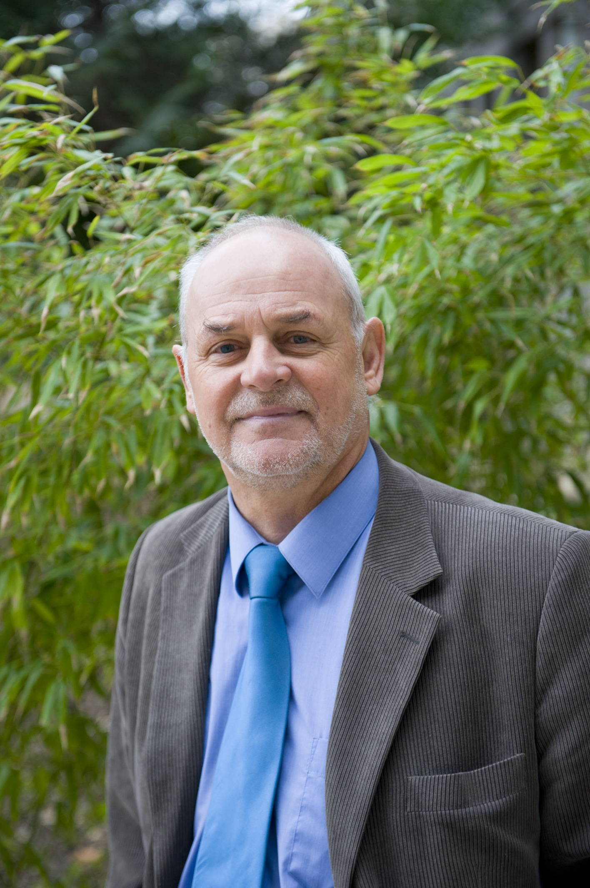

***2017, année charnière, année de la maturité pour GNIAC !***

*En cette fin février 2018, GNIAC fête sa 4° bougie ! Nous étions une vingtaine de membres à nous lancer dans l’aventure en février 2014. Nous avons connu une forte croissance pour atteindre un peu plus de 500 membres début 2018 ; quelques rares défections, un flux régulier d’adhésions (120 à 150/an), qui commence à réduire en 2017. Ce qui peut se comprendre puisque nous rassemblons désormais un large écosystème, toujours très diversifié.*

*2017, c’est aussi le big bang des présidentielles et législatives qui revisite le paysage politique et peut être (à confirmer…) les méthodes d’élaboration des politiques publiques, comme nous l’avons prôné dans notre manifeste et notre tribune de début d’année qui ont beaucoup mobilisé beaucoup d’énergie.*

*En termes de mobilisation citoyenne pour l’innovation sociale, GNIAC, avec peu de moyens, a poursuivi l’accompagnement de la dynamique du Pôle citoyen pour l’emploi (PCPE), réseau « 360° » qui permet de dépasser clivages et blocages en tout genre. GNIAC a par ailleurs montré sa capacité d’incubation de réseaux citoyens avec le lancement de RESET (Réseau entreprises et territoires).*

*Année charnière également pour notre positionnement lui aussi revisité suite à un travail de réflexion approfondie avec l’Institut des Territoires Coopératifs qui nous a permis de revenir aux fondamentaux qui font la substance même et le principal intérêt du réseau : son côté humain, décloisonné, non institutionnel, souple, authentique, sans enjeu de pouvoir ou de hiérarchie. Un espace de respiration pour s’affranchir d’un quotidien souvent difficile et pesant. La valorisation des compétences, des personnes et des initiatives, le partage d’expériences et d’expertise, le travail collaboratif au sein du réseau constitueront désormais l’essentiel de notre feuille de route, avec des outils nouveaux comme les Groupes d’appui mutuel.*

*Il est temps d’exploiter davantage la formidable richesse que recèle le vivier de compétences et d’initiatives du réseau ! C’est l’affaire tous au sein du réseau.*

*Mesdames et messieurs les GNIACqueurs, AVANTI !*

*Thierry du Bouëtiez*

1. **Vie et fonctionnement du reseau**

***Vous avez dit GNIAC ?***

GNIAC a été fondé en février 2014 par Thierry du Bouëtiez, haut fonctionnaire engagé sur les questions d’emploi, d’insertion, de développement local et de politique de la ville, sur la base du constat suivant : le fonctionnement cloisonné des structures publiques et privées engendre une forte déperdition d’énergie et freine le développement d’initiatives portées par les acteurs de la société civile.

GNIAC est un réseau national de personnes d’origines diversifiées, engagées à titre personnel qui permet, par le décloisonnement, la transversalité et la bienveillance, de construire de nouveaux liens et de nouvelles solutions d'utilité sociale. C'est également un lieu de partage d'expériences et d'expertises, sans hiérarchie ni étiquettes, un espace de respiration et d'ouverture sans a priori ni langue de bois qui permet le renforcement du pouvoir d'agir de chacun de ses membres.

**Les « Gniacqueurs » sont partout !** Dans l’administration, les collectivités locales, les entreprises de toutes tailles, sociales ou classiques, les associations, les réseaux, les fondations… GNIAC cherche à mettre en lien, en réseau, en action commune toutes les personnes qui souhaitent innover, sortir du cadre, dépasser les logiques de structures et de procédure quelle que soit l’organisation dans laquelle ils officient.

GNIAC joue tout à tour un rôle de tête chercheuse (en repérant, en faisant connaître et en important des initiatives), d'aiguilleur (en mettant en relation des personnes et des compétences),d'impulseur (de méthodologies d'action, venant en appui à ceux qui veulent expérimenter), de poil à gratter (plaidoyer) et d’incubateur de réseaux d’engagement citoyen.

***Une croissance rapide et constante***

D’une vingtaine de membres au départ, GNIAC est passé à 150 membres fin 2014 pour atteindre plus de 508 membres (au 31 janvier 2018) répartis dans une cinquantaine de départements, dont plus de la moitié en Ile de France. En 2017, GNIAC a poursuivi son développement mais à un rythme plus modéré que les années précédentes (53 nouveaux membres contre 130 à 150 en 2015 et 2016). En matière de profil des nouveaux adhérents, on constate une légère hausse relative des adhésions issues du secteur public/parapublic et une baisse du nombre de celles issues du monde associatif, les autres restant relativement stables. Mais l’essentiel, la diversité d’origine des membres, est maintenue (voir tableau ci-dessous)**.**

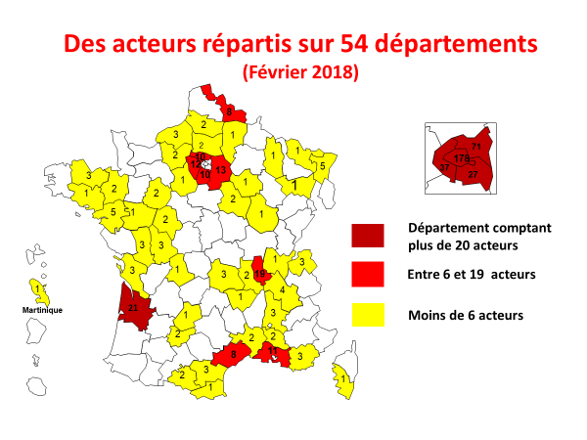

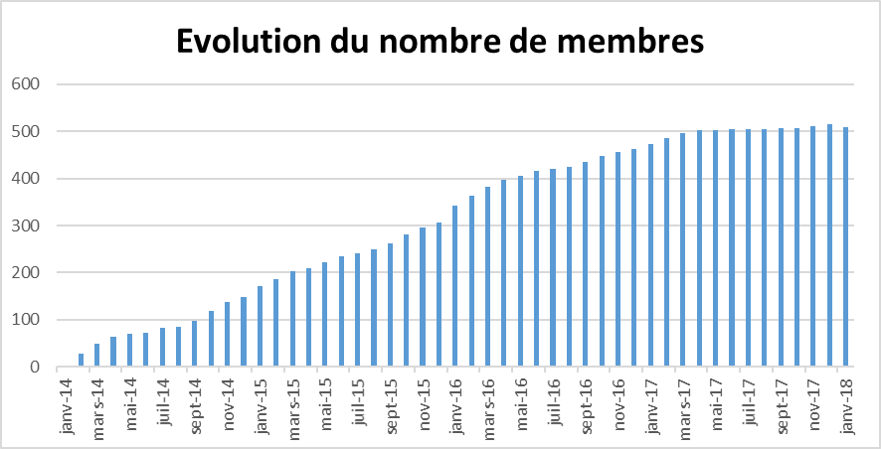

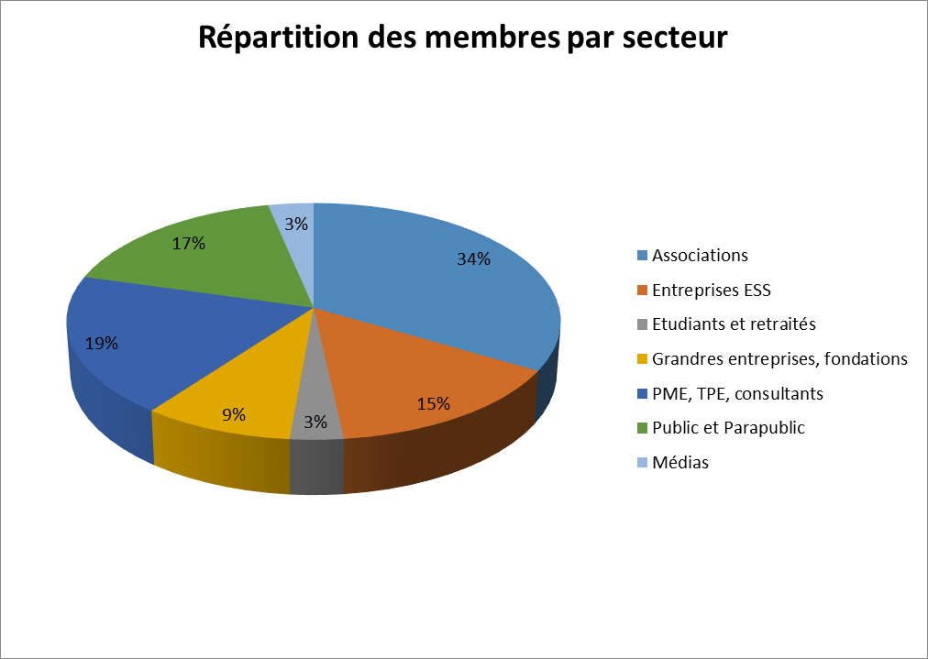

***Une structure légère et souple : petit budget, pas de locaux…***

GNIAC fonctionne avec permanent salarié en contrat aidé ainsi qu’avec le soutien ponctuel de CDD, d’apprentis ou de stagiaires. Un agrément service civique a été obtenu en 2017 mais aucun candidat n’a pu être retenu à ce jour.

L’effet réseau est utilisé au maximum pour mobiliser des compétences disponibles parmi les membres pour participer aux activités et constituer des *task force* dédiées si besoin.

GNIAC dispose d’un petit budget de fonctionnement d’environ 60 KE. Les faibles dépenses s’expliquent par l’absence de charges de siège (pas de locaux) et par la participation des adhérents aux frais de plénières (location de salle et buffet). Les actions spécifiques (en l’occurrence le Pôle citoyen pour l’emploi en 2017), font appel à des financements dédiés (subvention de 30 KE/an de la préfecture du 93).

***Gouvernance***

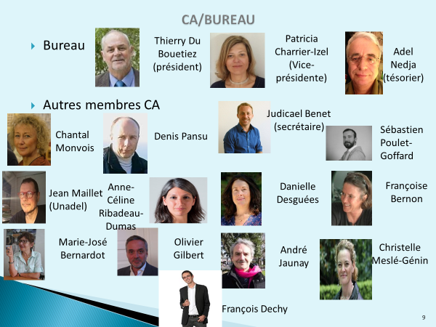

**Conseil d’administration**

*Membres du Bureau :* Thierry du Bouetiez, Président ;Patricia Charrier (FEP) : vice-présidente ;Adel Nedja , trésorier ;Judicaël Benet (FACE): secrétaire

*Autres membres du CA :* Françoise Bernon (Labo ESS), Danielle Desguées (BGE), André Jaunay (Paris Metropole), Marie José Bernardot, Anne-Céline Ribadeau-Dumas (ACRD Conseil), François Dechy (Baluchon), Chantal Monvois (AgroParisTech), Olivier Gilbert (Réponse Sociétale), Denis Pansu(Afnic/Fing), Sébastien Poulet-Goffard ,(Seb et Rudy), Christelle Meslé-Génin (JobIrl), Jean Maillet (UNADEL).

**Equipe**

*Animateur/développeur*: Denis Sabardine

*Chargée de mission :* Jamila Houmouad

***Un vivier de compétences : la carto Gniac***

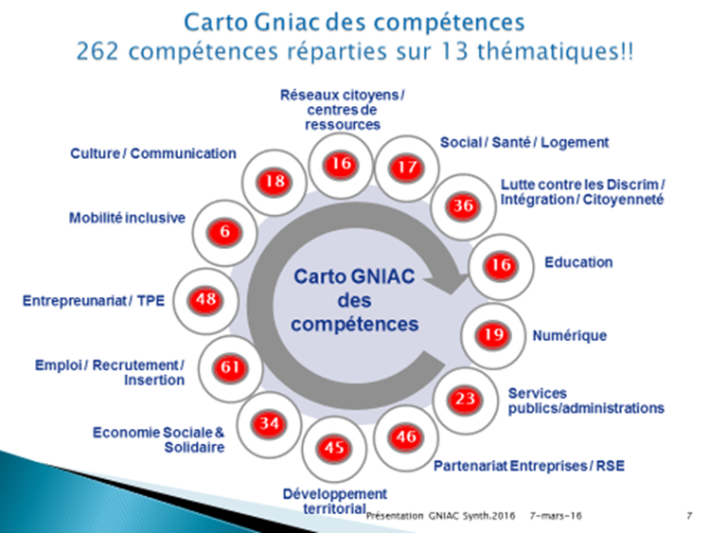

***Une banque d’initiatives***

Au sein de GNIAC, on trouve à la fois des personnes qui portent des initiatives et des personnes qui peuvent les soutenir (agents publics, cadres de grands groupes ou fondations, journalistes…). Plus de 130 initiatives figurent aujourd’hui dans la base GNIAC.

<https://drive.google.com/file/d/1mdGdHghmmM-FQU7juUN1ysA9Stc1Asgh/view?usp=sharing>

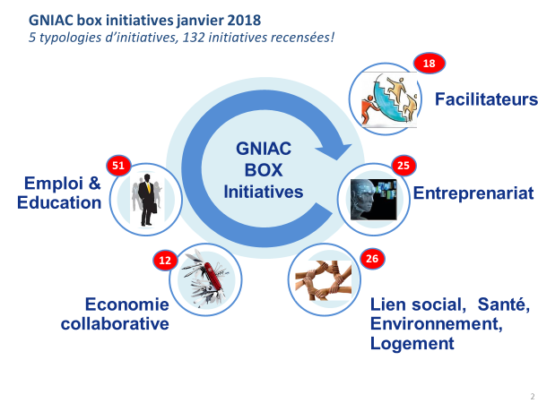

1. **Actions et activités 2017**

**RENCONTRES / VIE INSTITUTIONNELLE**

***Vie institutionnelle***

Le Conseil d’administration s’est réuni les 26 avril, 13 juin et 19 octobre 2017

L’Assemblée générale a été organisée à l’occasion de la plénière du 10 mai.

***Plénières***

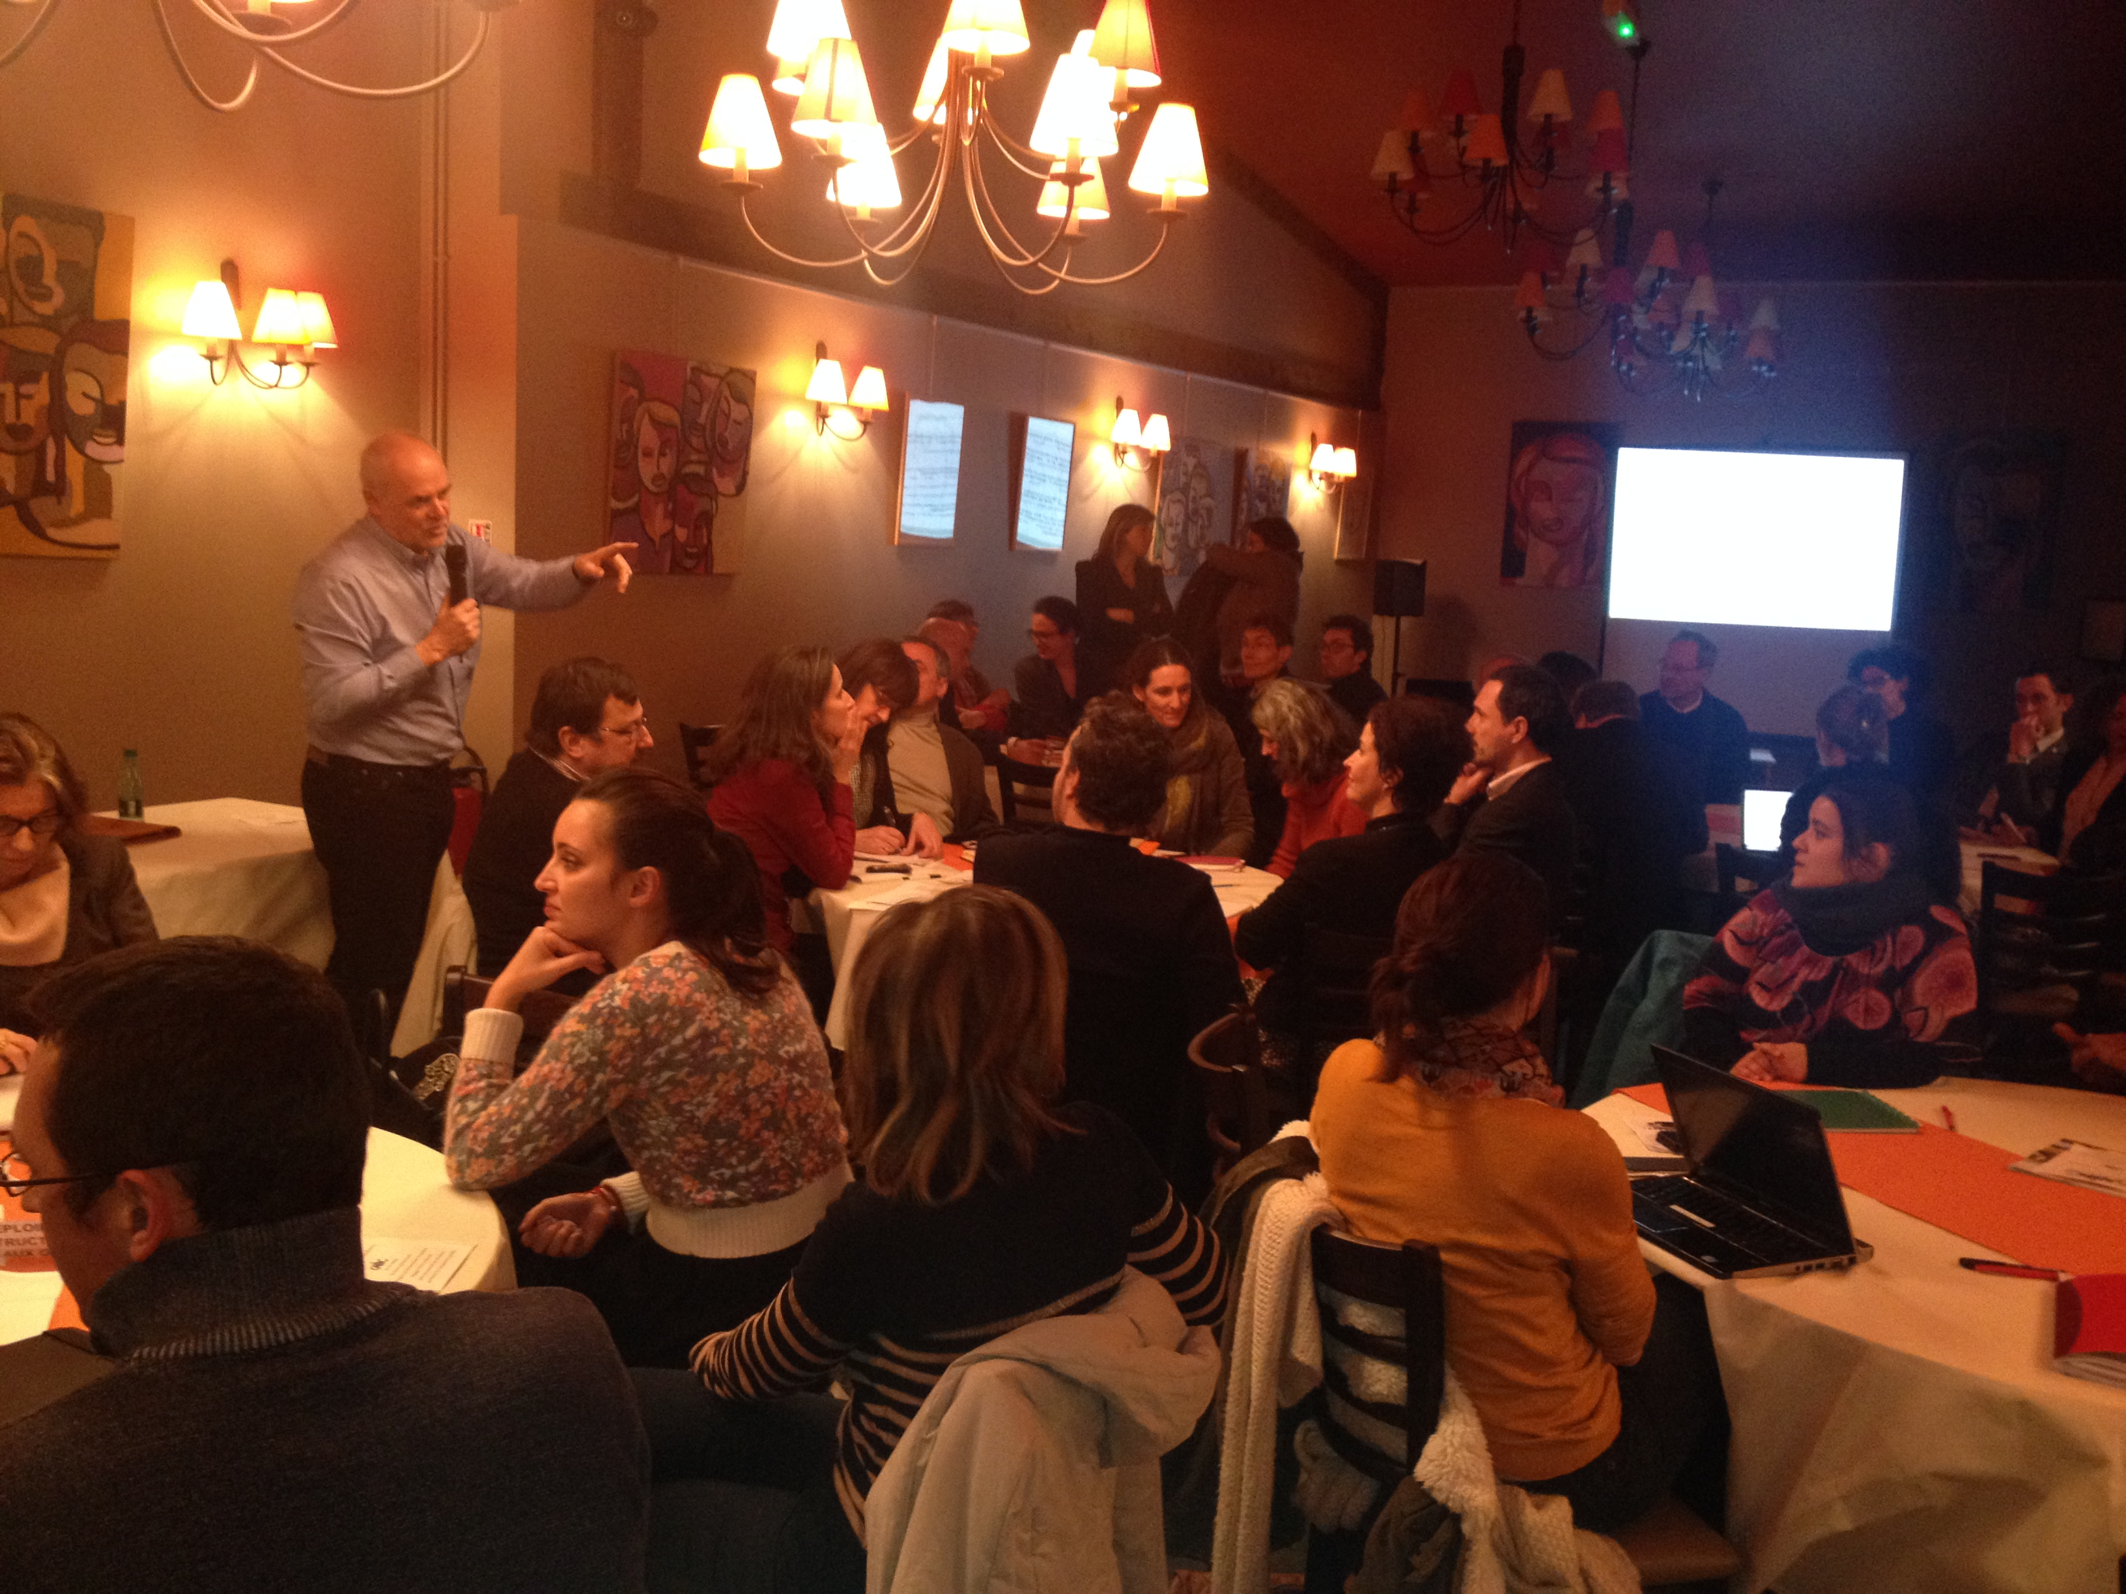 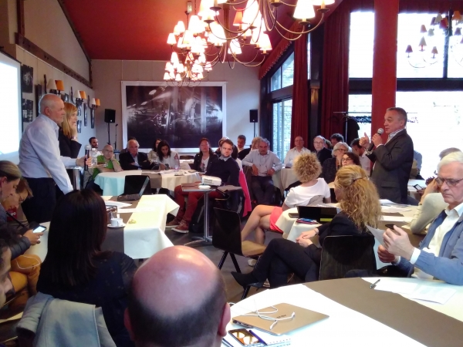

* GNIAC organise 3 à 4 fois par an des rencontres dites « plénières » ouvertes à tous les adhérents, temps forts rassemblant à Pantin entre 80 et 120 personnes. Les plénières sont une occasion pour favoriser les rencontres entre membres, tisser des liens, présenter de nouveaux membres, travailler en ateliers sur des thématiques spécifiques.
* 3 plénières ont été organisées en 2017 (2 février, 10 mai et 15 novembre) avec à chaque fois des pitchs de nouveaux membres, des ateliers de travail, des débats avec des intervenants extérieurs, des temps d’échanges autour d’un buffet convivial

***Apéros’GNIAC***

Depuis mars 2016, GNIAC organise des « Apéros’GNIAC», moments conviviaux d’accueil des nouveaux membres et d’échanges entre gniacqueurs (2 en 2017)

**L’APPUI AUX INITIATIVES : LANCEMENT DES GROUPES D’APPUI MUTUELS**

L’appui aux membres est permanent et multiformes : appel à la tête de réseau, rencontres et mises en contact directes entre membres, réunions plénières, utilisation de la plateforme internet pour identifier les bonnes personnes etc. Les remontées des membres laissent penser que beaucoup de contacts informels se prennent et s’avèrent le plus souvent fructueux, sans qu’on puisse pour autant quantifier précisément les choses, en l’absence de remontées systématique d’informations.

Un outil spécifique plus structuré est également proposé aux adhérents : le **GAIN** (groupe d’appui aux initiatives), mobilisation de quelques personnes à la demande d’un porteur de projets ; mais il a été jusqu’à présent peu sollicité.

***Groupes d’Appui Mutuels (GAM) :***

Dans le cadre du recentrage de GNIAC sur ses fondamentaux, décidé en novembre 2017 (entraide mutuelle pour des réalisations concrètes dans un cadre de bienveillance avec des adhérents de profils très différents au service de l'intérêt général ; aide à la mise en valeur et à l’essaimage de projets), une dizaine de *gniacqueurs* volontaires ont expérimenté la pratique des « groupes d’Appui Mutuels » à l’occasion de 4 séances de travail pendant lesquelles ils ont pu mettre leurs compétences au service de la problématique ou de la question posée par l’un des membres. Ces 4 séances ont connu un grand succès, les membres les qualifiant d’utiles et d’outil de prise de recul et d’ouverture :

*Verbatims:*

\**bons inputs et concrets, pragmatiques, il y a toujours 1 à 2 participants qui connaissent de près ou de loin de sujet + réseau portes d'entrée - Donc convaincu*

*\*savoir par où on commence ; pistes de recherche, des contacts, des éléments de réflexion connexes*

*\*Clarifier et pointer du doigt mes besoins réels, prendre conscience des faiblesses dans la gestion de l'association, fournir des adresses et des contacts susceptibles de m'accompagner dans mes démarches relatives aux besoins identifiés ; J'espère pouvoir encore profiter des échanges du groupe et apporter aussi mon aide pour les autres amis participants.*

*Cadre de fonctionnement* :

* Il n’y a pas de bonne ou de mauvaise réponse. Toute expression est valide. Toute réponse ou non réponse est valide.
* Il n’y a pas de garant du temps et nous le sommes donc tous. Nous proposons simplement une règle entre nous, à valider pour acceptation par tous : nous nous donnons l’autorisation de nous interpeller s’il y a trop de diversion, afin de se recentrer sur la question posée.
* Chacune et chacun peut interpeller s’il ne comprend pas ce que l’on fait, s’il ne voit pas où l’on va ou se requestionne sur la finalité.
* La personne dont le sujet est choisi peut à tout moment mettre un stop à une question ou des propos qui lui paraitrait trop intrusif. Sa demande est prise en compte sans autres avis.
* Chacune et chacun s'engage à ce que les propos tenus dans groupe et qui ne concernent de fait que les personnes présentes, restent à l'intérieur du groupe.

L’expérimentation ayant été couronnée de succès, ces groupes d’appui mutuel ont vocation à se développer au sein du réseau.

**LES PARTENARIATS**

Les partenariats se sont poursuivis en 2017 pour valoriser et partager les initiatives et compétences portées par les membres du réseau ou pour mettre en place des expérimentations. Deux nouveautés à signaler en 2017 : RESET (Réseau Entreprises et Territoires) et CIS (Carrefour des Innovations Sociales)

* Mi 2017, GNIAC est devenu un des membres fondateurs du projet de[**"Carrefour de l'innovation Sociale"**](http://www.fonda.asso.fr/Une-banque-de-l-innovation-sociale.html), projet porté par le CGET, La Fonda et plus de 80 autres acteurs de l'écosystème de l'innovation sociale française. GNIAC est membre du groupe de pilotage opérationnel. Le Carrefour devrait connaître son lancement opérationnel en mars 2018 pour une phase de déploiement sur 2018-2019. Ce projet vise à créer une plateforme recensant l’ensemble des initiatives sociales et citoyennes référencées actuellement par différents réseaux partenaires (Odas, Fonda, etc). Cette plateforme fonctionnera en open source sur le principe des Communs et aura pour vocation la valorisation des initiatives, l’échange de pratiques, un renforcement des outils d’accompagnement des projets pour un meilleur passage à l’échelle…Elle aura donc un rôle important et GNIAC y apportera sont expertise et les initiatives de son réseau, ce qui contribuera également à valoriser notre rôle dans l’écosystème de l’innovation sociétale.
* **RESET** (Réseau Entreprises et Territoires) : (voir infra)
* **O2 Radio Bordeaux** : émission bimensuelle « spéciale GNIAC » d’une vingtaine de minutes (en semaine à la mi-journée) : actualité du réseau par Thierry du Bouetiez, suivie d’une interview d’un gniaqueur. **19 gniacqueurs sont passés en 2017 :** Othmane Khaoua (ESS et Ville de Sceaux/UP Sceaux), Florence de Maupéou (Finance Participative France), Thierry du Bouëtiez, Didier Coulomb (Schneider Electric/ « 100 Chances, 100 Emplois »), Jack Amberg (Ludo-Vic), Alexandre Lefrançois (6Thémis), Alexandre Missoffe (Paris Capitale Economique), Armand Rosenberg (PTCE Domb’Innov), Franck Drapin (Open Espace), Felix de Monts (Vendredi), Antoine Héron (ICDD), Jean-Michel Pasquier (Koeo), Damien Zaversnik (La Cordée), Antoine Vagnon (PTCE Aliss), Cindy Kus (Laboratoire Innovation Publique), Caroline Seneclauze (projet « Moteur »), Nicolas-André Josse (conciergerie « Minut’Rit), Diane Hassan (United Way France), Nathanaël Molle (Singa et Waya).
* **Aéorports de Paris** : Pour des raisons techniques imputables à ADP, le partenariat a été mis en veille en 2017. Cependant, il va être repris en 2018 avec 4 porteurs d’initiatives (Voisins Malins, Fabrick à Déclick, Call For Team et Ticket For Change) qui viendront à l’Espace Business » d’Orly d’ADP, espace où ils pourront rencontrer des hommes d’affaires et présenter leurs initiatives
* **Bleu Blanc Zèbres** : GNIAC s’est associé à [l’Appel de Grigny](http://bleublanczebre.fr/lappel-de-grigny/) lancé par BBZ et plusieurs associations d’élus locaux dans le cadre de la mobilisation en faveur des quartiers.

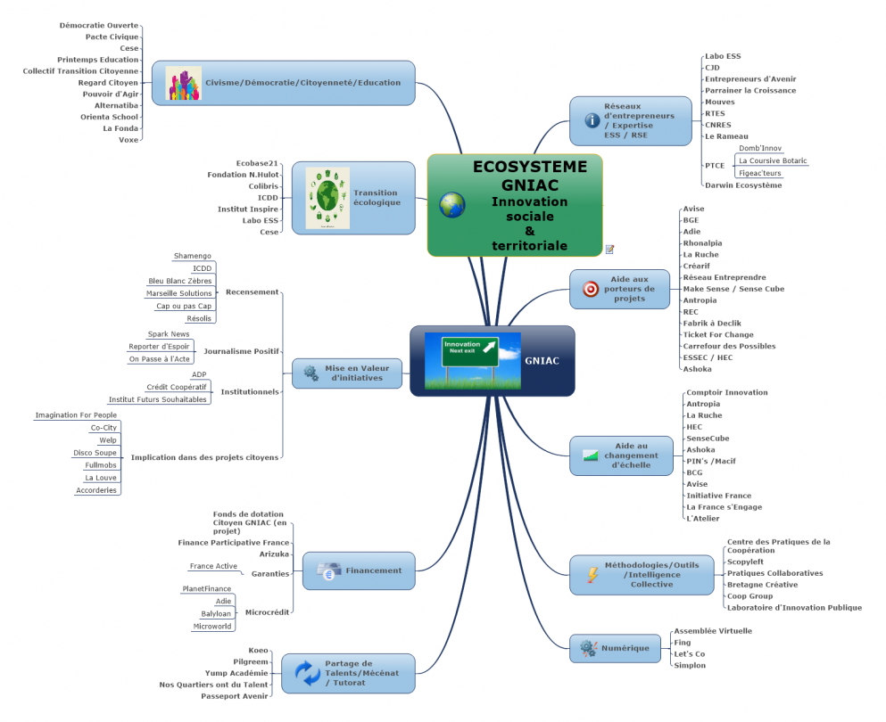

**RESET : UN EXEMPLE DU ROLE « INCUBATEUR DE RESEAU » POUR GNIAC**

**L'engagement citoyen des entreprises pour le développement des territoires fragiles, en coopération avec les associations et collectivités publiques**

L'association RESET (**RE**seau **E**ntreprises et **T**erritoires) a été lancée en avril 2017 avec une cinquantaine d’acteurs engagés dans la dynamique de la charte "entreprises et quartiers" initiée en 2013 et animée pendant plusieurs années par Thierry du Bouetiez. Cette dynamique rassemble aujourd'hui 70 grandes entreprises, une trentaine de partenaires associés, et prend aussi de l'ampleur dans les territoires où environ 1000 PME et organisations diverses sont impliquées dans plus de 40 départements. Progressivement, un réseau diversifié public/privé s'est tissé entre de nombreuses personnes issues d'entreprises de toutes tailles, de fondations, d'associations, d'organisations professionnelles, de collectivités publiques (Etat, agglo...). Il était utile et nécessaire de structurer ce réseau en une dynamique formalisée.

* L'association se propose **d'accompagner et de renforcer la mobilisation des parties prenantes** (entreprises et leurs réseaux, associations, collectivités publiques) **en développant l'engagement des personnes et des organisations**qui s'y impliquent ou souhaitent s'y impliquer. Elle agit en complémentarité et cohérence avec les organisations publiques et privées qui partagent des objectifs proches.
* En créant **un réseau ouvert permettant l'échange de pratiques** entre les personnes et organisations qui la composent, l'association joue un rôle de facilitateur au service des organisations concernées, notamment les entreprises, les administrations et les réseaux d'entreprises déjà engagées (Les Entreprises pour la cité, FACE, CREPI...), et pour la **mise en place d'actions innovantes.**
* Plus largement, l'association soutiendra des **expérimentations** et des innovations en matière de méthodes d'actions collaboratives pouvoirs publics/entreprises/associations **pour résoudre les difficultés des personnes résidant dans les territoires fragiles** (quartiers politiques de la ville, zones rurales fragiles, territoires péri-urbains…).

L’association n’a pas vocation à se substituer à l’animation et au pilotage institutionnel de l’Etat ou des organisations missionnées par lui pour ce faire (Réseau FACE, CREPI ou autres), mais à venir en appui et en complément, si cela est jugé utile localement, chaque territoire étant différent. ESET pourra avoir une simple fonction de mise en réseau avec d’autres territoires pour échanger les pratiques ou pourra, à l’initiative des acteurs en place, être utilisée pour porter une expérimentation de nature inter partenariale, par exemple.

En outre, à partir de la matrice « charte quartiers », l’association apporte deux dimensions supplémentaires :

. la dimension « autres territoires fragiles », par exemple périurbains ou ruraux où le type de démarche charte quartiers peut être également déployé́. RESET, en mobilisant l’expertise de ses membres pourra faciliter le « transfert de technologie » ;

. un élargissement à la thématique de co-construction pouvoir public/entreprises/associations de solutions aux divers problèmes que rencontrent les habitants des territoires fragiles

GNIAC joue un rôle d'incubateur pour ce nouveau réseau en apportant son concours au démarrage et à l'animation de l’association. Une convention signée entre GNIAC et RESET fixe les modalités pratiques et financières de cet appui.

**POLE CITOYEN POUR L’EMPLOI ET L’ACTIVITE (PCPE 93)**

Depuis mi 2015, GNIAC porte une expérimentation sur le territoire de la Seine-Saint-Denis : le Pôle Citoyen pour l’Emploi (PCPE), réseau « 360° » de mobilisation citoyenne pour l’emploi et le développement des activités.

UN CONSTAT :

* La politique de l’emploi souffre d’un éparpillement de dispositifs, de structures et d’initiatives, difficilement lisibles et compréhensibles par les chercheurs et offreurs d’emplois. Les multiples opérateurs sont par ailleurs très insuffisamment connectés au monde économique, aux entreprises, aux employeurs. Cette situation engendre beaucoup de pertes en ligne et l’efficacité des dispositifs s’en trouve limitée, notamment au regard des moyens engagés.

UNE VOLONTE :

* Fédérer, coordonner et développer les initiatives locales pour l’emploi, complément de l’action du service public de l’emploi et en lien avec les élus locaux, grâce à la mobilisation coordonnée d’acteurs de la société civile (associations, entrepreneurs, entreprises, réseaux…). L’ambition est de mutualiser les meilleures pratiques facilitant la création d’activités, le rapprochement offres-demandes d’emploi et le recrutement des personnes éloignées de l’emploi. Il ne s’agit pas de « faire à la place de » mais d’abord de faire « en plus » et surtout différemment avec des opérateurs déjà à l’œuvre sur le territoire, en y agrégeant d’autres initiatives expérimentées ailleurs.

DES PRINCIPES D’ACTION :

* Une logique de projet : une approche de l’accès à l'emploi partant d’abord des compétences et capacités des personnes plutôt que des dispositifs.
* Une logique de circuits courts et de recherche de qualité dans la relation et les services proposés tant aux chercheurs qu’aux offreurs d’emplois.
* En associant dans une démarche collaborative : les chercheurs d’emploi, les offreurs d'emploi (entreprises, associations, services publics), les organismes emploi/insertion, les collectivités publiques ainsi qu’un vaste réseau de bénévoles parrains/accompagnateurs ouvert à tous les citoyens

**Expérimenté sur le territoire de la Seine-Saint-Denis**, Le Pôle Citoyen pour l’Emploi a démarré mi 2015 avec cinq axes de travail :

* Chantier Rapprochement Offre et Demande d’emploi
* Chantier Apprentissage
* Chantier Plateforme Web
* Chantier Fondation territoriale citoyenne
* Chantier Création d’activité Nouvelles formes d’emploi

Les actions mises en œuvre par chacun des chantiers sont présentées précisément ci-après.Un groupe de pilotage opérationnel, ***Task Force****,* a été mis en place dès le début de l’action. Il s’est réuni tout au long de l’année pour assurer un suivi des chantiers du Pôle.

Une image contenant personne, mur, intérieur, scène

Description générée avec un niveau de confiance très élevé

***Task force pcpe 12 dec.2017***

Le Pôle citoyen pour l’emploi a concerné plusieurs centaines de personnes en 2017 comme en 2016. Compte-tenu de l’état d’avancement des actions, les premiers résultats prévisionnels indiquent que les dynamiques enclenchées sont les bonnes.

Pour mener à bien cette expérimentation, GNIAC bénéfice d’une convention pluriannuelle d’objectifs (2016-2017-2018) avec la préfecture du 93 (subvention de 30 KE/an au titre des crédits politique de la ville/CGET)

**PCPE : tableau des actions/chantiers (décembre 2017)**

|  |  |  |
| --- | --- | --- |
| **Chantiers** | **Contenu** | **Commentaires** |
| ***Chantier 1***  ***Rapprochement offres-demandes d’emplois***  **Cafés Contact Emploi** **CCE** (Rencontres demandeurs d’emploi / recruteurs dans un café concept créé par Paul Landowski) | Le PCPE a introduit les CCE dans le 93 il y a deux ans. Huit CCE ont été programmés sur prescription Préfecture et CD 93. Le PCPE organise le « service après-vente » des Cafés contacts en proposant aux demandeurs d’emploi des rencontres d’échange et d’entr’aide. 3 sessions « service après-vente » post CCE avec des membres du PCPE dans une posture d’écoute bienveillante et de mobilisation de leurs réseaux. Pas de méthodologie préalable, mais déjà, repérage de signaux faibles (bugs), problématiques qu’on va tenter de relayer/résoudre. Démarche citoyenne modeste mais concrète.  Une réunion a eu lieu avec les personnes ayant laissé leur CV lors du CCE de Clichy sous-bois le 23/11 avec une forte participation | Pilotes : Thierry du Bouëtiez et Jamila Houmouad  Actions  Poursuite des CCE et post- CCE ; professionnalisation du process |
| *Chantier 1*  *Rapprochement offres-demandes d’emplois*  **Opération STEF** | * Volonté d’ouverture à des métiers nouveaux et à fort potentiel (Problématique du turn-over sur des métiers difficiles (30%)) via du recrutement local. 300 CDI prévus en 2018, avec formations. Aide du PCPE pour introduire STEF à tous les acteurs de l’emploi et de l’insertion du territoire (acteurs du transport [– lignes Filéo](http://www.fileo.com/) - , missions locales, Pôle Emploi, etc) * Action avec le département auprès des bénéficiaires du RSA * Sourcing a déjà fonctionné. * 1ère vague de 70 recrutements d'ici à fin Janvier. Puis 20 à 40 recrutements par mois. | Pilote  Thierry du Bouëtiez  Action  Idée d’un CCE « spécial STEF » |
| ***Chantier 2 : Développement d’activités et nouvelles formes d’emploi***  **Groupement d’Employeur - Création d’activité/Nouvelles formes d’emploi** | * **Plateforme territoriale** **Nouvelles formes d’emplois :** Un groupe du PCPE a travaillé sur une proposition de création d’un dispositif s’inspirant des groupements d’employeurs, dans les secteurs de l’animation, de la petite enfance et des services à la personne en Seine Saint Denis. Idée de recréer du temps plein et de regrouper différentes structures sur le 93 pour travailler sur la transférabilité des compétences, la mutualisation des coûts de formation et des RH, pour favoriser les passerelles entre métiers et secteurs, favoriser l’intergénérationnel. Le GE étant limité à ses adhérents, il pourrait être associé au prêt de main d’œuvre temporaire, via le soutien des mairies et une plateforme web (déjà créée), avec en plus l’apport du mécénat de compétences. | Pilote : Patricia Fizet et Alexandre Lefrançois  Action  Nécessité de trouver le financement pour une étude de faisabilité sur un territoire d’expérimentation (Est Ensemble ?) |
| ***Chantier 2 : Développement d’activités et nouvelles formes d’emploi***  **Projet Employabilité sur l’économie circulaire** | Création d’une « école » sur l’économie circulaire dans le cadre du Grand Paris avec Véolia, la Fondation des Apprentis Orphelins d’Auteuil, Ares, Le Phares, etc. Les cibles :   * *Rapprocher monde éducatif et entreprises sur ce sujet* * *Insérer / Former (mise à disposition du campus Véolia et des ressources de la Fondation d’Auteuil…), notamment pour les éloignés de l’emploi* * *Créer une filière d’apprentissage avec accent sur le « savoir-être »* * *Aider à la création d’entreprises et à l’accès à des filières diplômantes* | Pilote  Olivier Gilbert (en attente d’une présentation détaillée du projet)  Actions  Diagnostic territorial en cours (20 K€ recherchés)  Idée de mobiliser la réserve citoyenne (pour toucher les collégiens), utiliser le dispositif de la VAE & blocs de compétences (Opca), l’Ademe, la Fondation EDF…  Plaine Commune est intéressée |
| *Chantier 2 : Développement d’activités et nouvelles formes d’emploi*  **La Malle Coopérative**  (Projet de Coopérative d’activités et d’emplois CAE) | Projet de création d’une CAE généraliste pour un public cible de porteurs de projets, d’entrepreneurs individuels, mais aussi de personnes éloignées de l’emploi issues des quartiers. Faire du 93 la plus grande entreprise de France !  Former des « entrepreneurs autonomes » sur 3 mois avec l’obtention de ce label, personnes ayant par instinct l’esprit entrepreneurial, pour ensuite les aider à créer leur entreprise (en CAE, micro-entreprise), en travaillant sur la posture et le savoir-être.  En phase d’étude de faisabilité avec le réseau « Coopérer pour Entreprendre » et la structure de l’Open Espace Montreuil | Pilote  Franck Drapin  Actions  Formation pilote en avril 2018  Travail sur le développement du sourcing  Développement de la pédagogie |
| *Chantier 2 : Développement d’activités et nouvelles formes d’emploi*  **Social Work Lab (**prix impact sociétal CréaRiF 2015 et lauréat du concours SNCF-Oui Share) | La Maison Régionale du Travail Social a pour mission d'aider les professionnels de l'action sociale à améliorer leur image, leurs pratiques et leurs conditions de travail en proposant un accompagnement qui dépasse l'approche segmentée par structure, métier, territoire ou pays, tout en permettant aux citoyens de devenir acteurs de la cohésion sociale.  L'idée est de créer un lieu atypique, un Social Work Lab dédié à la question du travail social, un lieu ressource d'un point de vue technique et humain (formations, ateliers-témoignages métiers, etc)  La SNCF a financé la rénovation d’un lieu au Parc des Expositions dans le cadre de l’opération « gares partagées ». Des liens ont été établis avec le projet « Waya » de Nathanaël molle (ex-Singa) pour l’offre de services. Un laboratoire incluant des chercheurs en sociologie est créé. | Pilote  Catherine Gédéon  Actions  Recherche activation du fonds de confiance de France Active (rencontrer Ganrances) et d’un soutien d’une fondation d’entreprise (Raja ?). Idée [d’associer l’association « Led by Her »](http://www.ledbyher.org/french-team.html) et de solliciter les aides à l’innovation sociale de la BPI |
| *Chantier 2 : Développement d’activités et nouvelles formes d’emploi*  **Métropop** | Projet au sein du Grand Paris « pour le travail pour tous » et faire participer les habitants à l’élaboration du Grand Paris. L’idée est d’éviter que le GP crée des exclusions nouvelles et faire qu’il s’intéresse aux QPV. Projet d’académie de formation aux nouveaux métiers issus du Grand Paris.   * 2 postulats**:** les gens des QPV ont des ressources et connaissent le territoire ; le GP pourrait être un levier d’opportunités de développement local * 3 paris**:** mettre des jeunes au cœur de la dynamique économique du GP afin qu’ils puissent s’y projeter et apporter leurs vécus et idées ; construire avec eux une projection du développement économique local ; créer une dynamique d’acteurs diversifiés pour proposer des projets pilotes | Pilote  Julien Neiretz  Actions  Se repprocher de Convergences 93, de Terre d’Envol, d’InserEco 93 |
| **Chantier 3 : Mobilisation citoyenne et financement**  **Fondation Territoriale Citoyenne** | La Fondation territoriale citoyenne vise à proposer un outil de financement souple et complémentaire aux dispositifs publics et privés existant pour soutenir des projets de création d’activités économiques ou de retour à l’emploi (coup de pouce aux demandeurs d’emploi, aide au démarrage de projets…)  Le conseil départemental du 93 vient de créer son propre fonds de dotation (plus axé par thématique – comme le handicap en 2018) qui s’adresse aux mêmes contributeurs : grosses PME et ETI du département. Quid de notre démarche citoyenne initiée avec le Phare et le PTCE Restau’Passerelles ? Notre demande de rencontre avec le CD n’a pas encore abouti. L’idée pourrait être de se proposer en qualité de « partenaire privilégié » et « expert du territoire réunissant entreprises et citoyens » du fonds de dotation pour sourcer projets, mécènes, problématiques locales. Le risque serait de perdre en réactivité via cette coopération.   * Idée d’expérimenter « l’arrondi solidaire » (sur salaire ou factures – via MicroDon, Impact Academy, Hub grand Roissy, etc) auprès des salariés des PME et auprès des habitants | Pilotes :  Actions    rendez-vous au CD ; aide à « chasser » des entreprises, habitants et des salariés ;  Chercher 2 ou 3 entreprises pour en discuter (Responsables RSE/DRH/CE/Syndicats). |
| ***Chantier 4 : enseignements/retours d’expérience/méthodologie***  **Seine-Saint-Denis, terrain d’expérimentation sur l’emploi : enseignements du PCPE**  Projet de livret PCPE | L’idée est d’illustrer notre expérimentation avec des témoignages sur la thématique « La Seine Saint-Denis, un terrain d’expérimentation en matière d’emploi », autour des axes suivants :   * *« Revenez demain »* * *Alternance à portée de mains* * *« A plusieurs, on est plus forts »* * *Réservoir de Hubs* * *Les citoyens mécènes*   Le but sera de raconter et d’inscrire une « mémoire PCPE » dans le temps | Pilotes  T.du Bouetiez /  Anne-Céline Ribadeau-Dumas  Action  Travailler sur une version numérique  Trouver un financeur (fondation Manpower ?) |

**LES CONTRIBUTIONS ET ACTIONS DE PLAIDOYER A L’OCCASION DES ELECTIONS NATIONALES DE 2017**

En 2017, GNIAC a souhaité contribuer à l’interpellation des candidats à la présidence de la République et aux législatives sur les enjeux concernant l’élaboration des politiques publiques, les nouvelles pratiques de démocratie citoyenne et le soutien aux initiatives citoyennes.

* **Une tribune** signée par près de 300 personnes est parue dans La Croix numérique le 14 février 2017 : *« Changer le mode de construction des politiques publiques, vite! »*
* **Un manifeste** :« *Territoires et mobilisation citoyenne : construire autrement les politiques* *publiques »* a été diffusé proposant un certain nombre de mesures telles que la création d’un fonds citoyen de 1 Mds d’euros sur 5 ans (idée reprise en partie par le gouvernement avec le lancement début 2018 de la « French Impact »), ou l’affectation sur le terrain de 30 % des fonctionnaires des administrations centrales.

*Voir détails en annexes*

**UN TRAVAIL DE REFLEXION APPROFONDI AVEC**

**L’INSTITUT DES TERRITOIRES COOPERATIFS**

Les travaux menés [avec l’Institut des Territoires Coopératifs](http://institut-territoires-cooperatifs.fr/) en septembre/octobre 2017 ont conduit à un repositionnement de GNIAC. Il est ressorti de ce travail d’introspection sur la base d’un protocole précis et éprouvé que ce qui faisait l’originalité de GNIAC, sa force et son principal intérêt, ce pourquoi on y était, c’était son côté humain, décloisonné, non institutionnel, souple, authentique, sans enjeu de pouvoir ou de hiérarchie, que les deux phrases suivantes synthétisent bien :

« *GNIAC est un réseau national de personnes d’origines diversifiées, qui permet, par le décloisonnement, la transversalité et la bienveillance, de construire de nouveaux liens et de nouvelles solutions d'utilité sociale. C'est également un lieu de partage d'expériences et d'expertises, sans hiérarchie ni étiquettes, un espace de respiration et d'ouverture qui permet le renforcement du pouvoir d'agir de chacun de ses membres* ».

C’est donc à partir de ces fondements, de ces forces et des priorités d’action identifiées-*« décloisonner, créer du lien, aller vers »* que GNIAC doit concentrer ses efforts. En évitant de s’éparpiller dans un trop plein d’actions, notamment le plaidoyer pour lequel beaucoup d’énergie a été mobilisée pour des résultats peu probants.

Le « vivre-ensemble », le travail collaboratif au sein du réseau et la valorisation des compétences et des « humanités » des membres doivent désormais devenir les priorités.

**Ce qui conduit à revisiter le dispositif d’animation** qui doit être moins *top down* ou du type injonction (chercher à coup de mails à mobiliser à tout prix sur telle ou telle action ou groupe de travail…) et favoriser plutôt les contacts entre les membres sur des bases souples et volontaires (développer « l’aller vers », le « faire ensemble », la découverte de l’autre) avec des outils nouveaux à inventer comme les groupes d’appui mutuel. Avec in fine le souci-également ressorti des travaux -d’être utile et efficace dans l’action.

**LES RESEAUX LOCAUX**

La dynamique des réseaux locaux s’est essoufflée en 2017*.* Les réseaux de Bordeaux et Lyon qui semblaient bien partis n’ont pas confirmé l’élan initial. Il n’est pas évident de transposer la dynamique nationale. Un réseau local « généraliste » GNIAC a souvent du mal à trouver sa place ou sa plus-value dans des contextes multi acteurs et multi réseaux. Il a donc été décidé de ne pas persister dans cette voie mais plutôt d’accompagner les initiatives ciblées « esprit GNIAC » de coopération et décloisonnement d’acteurs telles que Réseau Entreprises et Territoires (RESET) et Pôle citoyen pour l’emploi (PCPE).

**COMMUNICATION : SITE WEB, RESEAUX SOCIAUX, INTERVIEWS, PANORAMGNIAC…**

***Le site internet***

* Le site [www.gniac.fr](http://www.gniac.fr) mis en place en 2015 par notre prestataire (membre du PTCE Domb’Innov dédié à l’ESS) Let’s Co est sous utilisé et peu visité par les membres du réseau. Site « vitrine » pour GNIAC, il permettrait pourtant en théorie de faire vivre le réseau via le matching entre membres, les espaces de discussions, etc.
* Une vaste refonte avec de nouvelles rubriques et fonctionnalités est prévue pour 2018 : mise en valeur des gniacqueurs et des initiatives (« 10 gniacqueurs/10 projets », interviews-métiers, tribunes publiées par les membres, forum, etc)
* GNIAC est très présent sur les réseaux sociaux via sa communauté Facebook : [**https://www. facebook.com/gniac**](https://www.facebook.com/gniac1/?fref=ts) et le compte Twitter : @GNIAC_asso (veille active sur l’écosystème, relais des actus du site, etc)

***LES INTERVIEWS DE MEMBRES***

* En 2017, les interviews de nouveaux membres se sont poursuivis : 38 d’entre eux ont reçu un appel téléphonique de la part de l’animateur national lors de leur adhésion, entretien personnalisé très apprécié, permettant de faire connaissance, de faire des mises en relations, d’apporter des conseils sur les projets des membres, de leur expliquer les modes de fonctionnement du réseau.

Nos membres attendent de GNIAC un vrai rôle de plaidoyer auprès des politiques, un rôle d’accompagnement dans leurs difficultés.

* Début 2018, ont été instaurés des « témoignages-métiers », interviews approfondis des membres sur leur quotidien-métier (2 interviews à ce jour avec Fella Imalhayenne du Global Compact France et Jean-Hugues Hermant du pôle DD de Véolia)
* Dans le cadre d’un partenariat avec O2 Radio à Bordeaux, une vingtaine de Gniacqueurs ont été interviewes en 2017 (Cf. *supra*). Par ailleurs Philippe Bertrand, membre de GNIAC lui-même a reçu début 2017 dans son émission Carnets de campagne sur France Inter les gniacqueurs entrepreneurs du 93 ayant fait l’objet d’un livre sorti en 2016 aux éditions Henry Dougier, écrit par Sébastien Poulet-Goffard.
* ***Autres relais presse/médias à signaler***
* Relais du « manifeste GNIAC pour les présidentielles 2017 » dans « Alternatives Economiques » et « La Croix », portant sur une nouvelle construction des politiques publiques (février 2017)
* Pétition « pour une nouvelle construction des politiques publiques » sur Change.org (signée par 305 personnes) : <https://www.google.com/url?hl=fr&q=https://www.change.org/p/candidats-aux-elections-presidentielles-et-legislatives-france-changeons-le-mode-de-construction-des-politiques-publiques-vite?recruiter%3D70269573%26utm_source%3Dshare_petition%26utm_medium%3Demail%26utm_campaign%3Dshare_email_responsive&source=gmail&ust=1489262396327000&usg=AFQjCNFmFhvz6F8CZFrSaHYzLci1C9BUQQ>
* Diffusion du texte « Elections 2017 : les 3 mesures GNIAC » (voir annexes) auprès des 577 députés nouvellement élus en juin 2017 (envoi mail ciblé, réseaux sociaux, site web)

***LES PANORAM’GNIAC et gniac gniouz***

GNIAC diffuse deux ou trois fois par an dans le réseau le « Panoram’GNIAC », pour présenter les nouveaux/l’évolution des membres ayant rejoint le réseau, ainsi qu’une newsletter, la GNIAC GNIOUZ, sans périodicité définie.

**ELEMENTS BUDGETAIRES 2017**

La valeur ajoutée de Gniac, du point de vue économique, est constituée majoritairement par l'apport de ses adhérents et l'engagement bénévole de ses dirigeants dont aucun n'émarge chez Gniac.  
La modestie de ses moyens humains (un animateur-développeur en contrat aidé, une apprentie et une assistante à mi-temps pour une mission ponctuelle) et de ses moyens matériels (pas de bureaux donc pas de loyer et pas d'outils de production de prestations), constitue sa force en lui évitant la charge d'une structure dont il faudrait financer le fonctionnement. C'est aussi une limitation assumée de ses possibilités d’action, Gniac n’ayant pas vocation à s'engager dans des opérations de production de prestations mais plutôt à initier, incuber et accompagner des projets ou des expérimentations.  
Concernant les comptes eux-mêmes, comme les années précédentes, le fonctionnement courant de Gniac est autofinancé. Néanmoins depuis 2016, Gniac bénéficie d'une convention passée avec la Préfecture de Seine-Saint-Denis qui lui assure un financement de 30 000 € par an sur 3 ans, au titre de l’animation de l’action « Pôle citoyen pour l’emploi » du 93, assurée par appel  
à un prestataire extérieur pour 50 % et par ses propres moyens pour les 50 % restants.

La situation financière de Gniac est saine. D'année en année le niveau des réserves est pratiquement le même.  
L'exploitation est à l'équilibre.  
Le total de bilan au 31 décembre 2017 s'élève à 51 500 euros.  
Le Compte de résultat fait apparaître un solde de 1 700 euros.

Le total des ressources  s'élève à 63 000 euros, constituées principalement de :  
  – la subvention PCPE ( 30 KE)  
  – aides à l'emploi pour les contrats aidés (14,3 KE)   
  –  cotisations des adhérents, dons, mécénat (11,9 KE)  
  - la participation aux frais des adhérents présents aux réunions et repas notamment lors des plénières (2,6 KE)  
  
Les dépenses de Gniac sont constituées essentiellement de :  
 – la masse salariale + les charges de 3 salariés  dont une partie est prise  
en charge par l'État (34 KE)  
 – la facturation par le prestataire du PCPE , soit 15 000 € dont 5000 € ont  
déjà été provisionnés dans l'exercice précédent,  
 – des frais d'organisation des plénières dont une partie est remboursée par les participants (4,8 KE)  
  
Concernant l'exercice 2018, les prévisions sont quasiment identiques à l'exercice précédent en cas de réalisation par l'Etat de son engagement de verser la troisième tranche  de la subvention convenue, soit 30 000 €.

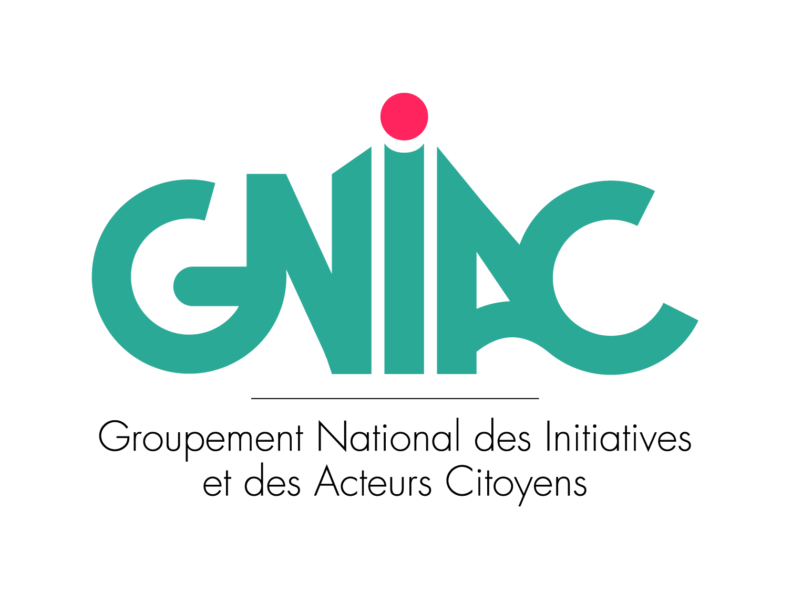

**Adresse postale : 20, Rue Emile Géraldy 77720 CHAMPEAUX**

**Numéro d’agrément préfecture du Seine-et-Marne du 20 janvier 2015 : W772004333**

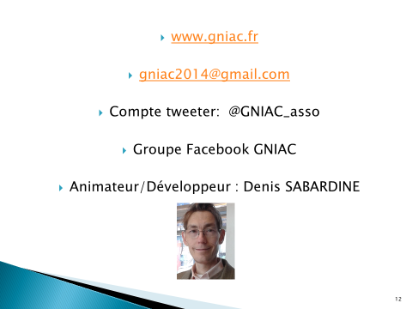

1. **ANNEXES**

|  |
| --- |
| **Manifeste GNIAC**  **(Février 2017)**  **Territoires et mobilisation citoyenne :**  **Construire autrement les politiques publiques** |

*Fondé en 2014, GNIAC est un réseau de personnes d’origines diversifiées (entrepreneurs, associatifs, fonctionnaires, journalistes...) engagés à titre personnel pour promouvoir les initiatives qui favorisent le développement des territoires et les projets solidaires. Tour à tour tête chercheuse, impulseur, facilitateur et poil à gratter pour surmonter les cloisonnements et blocages en tout genre, GNIAC compte aujourd’hui près de 500 membres répartis dans 53 départements.*

*Dans le cadre du débat électoral actuel, GNIAC formule des propositions sur deux thèmes complémentaires : le mode de construction des politiques publiques et le soutien aux initiatives et innovations sociales/sociétales (*[*www.gniac.fr*](http://www.gniac.fr)*).*

**Nos constats**

D’un côté, on observe une perte de confiance généralisée dans la parole publique, les engagements politiques, les partis…de l’autre, la richesse créative de la société civile et des fonctionnaires n’est pas suffisamment exploitée, soutenue, accompagnée*.*

1. Perte de confiance généralisée dans la parole publique, les engagements politiques, les partis…
2. Coupure initiatives/technostructure
3. Hypertrophie des services administratifs centraux
4. Méthodes de construction des politiques publiques inadaptées, déconnectées du terrain
5. Tout existe ou presque mais mal utilisé, gaspillage de ressources humaines et financières
6. La richesse créative de la société civile et des fonctionnaires n’est pas suffisamment exploitée, soutenue, accompagnée

***Nos valeurs***

**Quatre principes de base dans lesquelles s’inscrivent notre démarche et nos propositions**

* ***Citoyenneté***: reconnaissance de la capacité d’initiatives et de contribution de la société civile (habitants, associations, entreprises) à l’élaboration et à la mise en œuvre des politiques publiques
* ***Solidarité active***
* ***Développement durable***
* ***Coopération*** *(territoriale, public/privé, ESS/non ESS…)*

**Notre conviction : Il faut changer de méthode en construisant les politiques publiques en partant d’abord des territoires et des initiatives de terrain**

**Le préalable***:* faire une **pause normative** pendant au moins un an, période pendant laquelle :

* on ne légifère que pour simplifier
* on optimise et on innove en s’appuyant sur les ressources existantes (humaines, financières, dispositifs, structures…). De nombreux dispositifs ou éléments de souplesse et de financement sont sous-utilisés, tout comme le potentiel de compétences et de créativité des acteurs économiques, sociaux et administratifs. Utilisons pleinement et évaluons ce qui existe, plutôt que de s’essouffler à faire passer de nouveaux textes ou à inventer la nième réforme, le nième « plan pour l’emploi »  ou autre.

**Trois principes d’action** **pour construire autrement les politiques publiques**

1. **Redéfinir les politiques publiques en associant à leur définition et mise en œuvre les élus, les agents publics et les utilisateurs**, dans une logique de co-construction. Reconnecter démocratie représentative et démocratie citoyenne, politiques publiques et initiatives locales…

En s’appuyant sur les nombreuses initiatives qui réinventent la démocratie.

* *Ils le font déjà : design de services, 27° région, concours de créativité/innovation, appels à manifestation d’intérêt sur simplification et appui aux innovations, plateformes web citoyennes, conférences de consensus, Démocratie ouverte, Zyva, Civic Tech…*

1. **Favoriser les alliances, coopération et dynamiques territoriales associant le monde économique, le monde associatif et la sphère publique**

La puissance publique (Etat, collectivités territoriales…) ET la société civile (habitants, associations, entreprises, partenaires sociaux…) doivent coopérer. Ce n’est pas l’un ou l’autre mais l’un ET l’autre.

Le rôle de l’Etat et de la puissance publique en général doit être de :

* catalyser les initiatives de la société,
* occuper une place d’investisseur social,
* réduire les inégalités territoriales,
* demeurer le garant ultime de l’intérêt général.
* L’innovation sociale quant à elle devrait concourir à la création de nouveaux pôles de coopération entre puissance publique, société civile et monde entrepreneurial, créateurs de valeurs socio-économiques nouvelles.

(*D’après Hugues Sibille, La grande promesse, ed. Rue de l’Echiquier, nov. 2017*)

* ***Ils le font déjà*** *: Marseille Solutions, Pôle citoyen pour l’emploi, Start up de territoires, Pôles territoriaux de coopération économique (PTCE), Catalyseurs d’innovation territoriale, Le Rameau, laboratoire des partenariats en Alsace, RSE, implication territoriale des entreprises, charte entreprises et quartiers…*

1. **Soutenir la construction de synergies et/ou de bouquets de solutions issues d’initiatives de la société civile : faire ensemble pour faire masse**

Il s’agit de passer du côte à côte (chaque initiative/structure agit selon sa méthodologie propre) au faire ensemble (mise en synergie engendrant de nouveau modes de faire communs), pour faire masse et permettre sur un territoire d’avoir un impact visible.

* *Exemples inspirants sur la chaine Education/orientation/emploi : Energie Jeunes + l’Alliance + le Réseau + Télémaque + Zup de co + Fratelli + NQT +Proxité + JobIrl + SNC + Mozaik RH + + Simplon+Cafés contact emploi + passerelles entreprises…*

**Huit mesures opérationnelles pour soutenir les initiatives**

1. **Organiser un véritable droit à l’expérimentation** permettant de simplifier les procédures ou d’y déroger, sous réserve de capitalisation, d’évaluation et de diffusion des expériences
2. **Créer un « fond citoyen » doté d’un milliard d’euros** sur 5 ans

Alimenté par des fonds publics et privés, par exemple sous la forme d’une fondationgéréeconjointement par l’Etat et la société civile, ce fonds serait chargé :

-du repérage, de l’analyse et du déploiement des meilleures solutions déjà expérimentées. Il financerait le développement et l’ingénierie d’accompagnement, permettant enfin le « passage à l’échelle » d’une centaine d’initiatives qui ont fait leur preuve

- de soutenir l’expérimentation d’initiatives nouvelles répondant à des besoins sociaux prioritaires (emploi, logement, éducation, santé…) et le regroupement d’initiatives par thèmes et/ou territoires (« bouquets de solutions)

Le fonds se déclinerait sous forme de fonds territoriaux (niveau département ou métropole) pour être au plus près des utilisateurs, lesquels seraient associés à leur gouvernance.

1. **Impliquer les entreprises, notamment les grands groupes, aux côtés des pouvoirs publics pour contribuer à la cohésion et l’innovation sociales** (cf. mesures 2 et 5)

Signer un engagement national monde économique/pouvoirs publics se déclinant sur les territoires et par entreprise, sur le modèle charte entreprises et quartiers actant la contribution du monde économique aux politiques publiques

1. **Créer des enveloppes globales de crédits d’Etat au niveau départemental ou métropolitain,** sur le modèle de la politique de la ville, mais élargies à d’autres thématiques (emploi, social, environnement, lien social…) et gérées dans la transparence, pour faciliter et accélérer l’accès aux soutiens publics. Passer de 500 millions/an aujourd’hui à 2 milliards en cinq ans.
2. **Instituer dans chaque département des conférences de financeurs** (Etat, régions, départements, intercommunalités, financeurs privés- banques, fondations, entreprises…)pour coordonner et accélérer le financement des projets.
3. **Privilégier les appels à manifestation d’intérêt et le travail collaboratif** pouvoirs publics/porteurs de projets plutôt que les appels à projet (exemple *French tech)*
4. **Simplifier drastiquement la gestion des fonds européens, notamment du FSE** (Fonds social européen), en évitant de surajouter des règles françaises aux règles bruxelloises et **créer un fonds d’avance de trésorerie** pour permettre aux petites associations de bénéficier des fonds européens.
5. **Revoir l’affectation et la formation des agents publics** :

- Affecter dans les territoires au moins 30 % des fonctionnaires d’administration centrale (soit environ 50 000 agents)

- Organiser un mécénat de compétences fonction publique d’Etat et territoriale pour mettre à disposition des projets locaux d’intérêt général des fonctionnaires volontaires. Seraient prioritairement ciblés les cadres temporairement sans affectation ou sous-utilisés pour diverses raisons (restructuration, changements politiques, en attente d’affectation, pré retraités…)

- Diminuer les niveaux hiérarchiques dans l’administration centrale de l’Etat (chef de bureau, sous-directeurs, chefs de service, directeurs) : supprimer au moins un niveau pour fluidifier et accélérer les prises de décision

-Organiser des mobilités systématiques dans les associations, les entreprises et les territoires pour tout fonctionnaire occupant des fonctions de responsables de bureau, sous-direction, service ou direction d’administration centrale de l’Etat

- Intégrer la dimension citoyenne/innovation sociale dans la **formation** initiale et continue des agents publics et des élus locaux :

***.*** *Stages obligatoires dans des associations et entreprises solidaires  pour les élèves des écoles de cadres de fonctionnaires -ENA, INET, Polytechnique, IRA…,*

***.*** *Organisation de formations-actions communes agents publics, élus, entreprises, associations…*

**TRIBUNE GNIAC PRESIDENTIELLES 2017**

**(Parue dans La Croix numérique le 14/02/2017)**

**Changer le mode de construction des politiques publiques, vite !**

Le compte à rebours présidentiel a commencé. Il oscille, à en lire les médias, entre inflation de promesses et flou programmatique. L'essentiel est pourtant ailleurs.

Pour nous (1), qui signons cette tribune, innovateurs associatifs, fonctionnaires impliqués, entrepreneurs d'avenir, financeurs à impact social, développeurs du territoire, acteurs de l'économie sociale et solidaire…c'est la manière de concevoir et de conduire les politiques publiques qui doit changer. Paraphrasant Gandhi nous disons à nos futurs gouvernants : ce que vous ferez pour nous sans nous, vous le ferez contre nous !

Depuis des années droite ou gauche au pouvoir, on ne compte plus les réformes généralisées avant que d'être expérimentées et évaluées (RSA), réalisées trop vite (extension des 35 heures à la fonction publique hospitalière), abandonnées après investissement (écotaxe, coût 1 milliard, manque de recettes 10 milliards) etc.

Va-t-on poursuivre ces méthodes où le secret remplace la concertation, où les citoyens sont vus comme des "bénéficiaires" passifs, les territoires traités en réceptacles de mesures uniformes et descendantes ? Depuis 30 ans cette manière de conduire les politiques publiques, héritée des temps monarchiques, du jacobinisme, d'une méfiance structurelle vis à vis de la société civile et des citoyens conduit invariablement à l'échec : les cas les plus douloureux et graves pour notre démocratie étant le chômage de longue durée, le décrochage scolaire et la crise du logement.

***Les anciens modes de consultation sont définitivement obsolètes !***

La période est trop sérieuse pour sourire de nos travers hexagonaux historiques dans un monde qui bouge vite et se digitalise à la vitesse d'un cheval au galop.

C'est tout simplement notre précieuse démocratie qui est menacée si nous ne changeons pas de logiciel ! L'actuel n'est plus adapté aux attentes des citoyens, pas plus qu'à celles de nombreux agents publics, ou à celles des jeunes diplômés. Ceux-ci et ceux-là, formés et informés, veulent participer à l'élaboration de la décision et à sa mise en œuvre. Ils ne sont pas un problème, ils font partie de la solution. Les outils internet et les réseaux sociaux permettent la circulation de l'information en temps réel, l'intervention collective de citoyens, la capacité à lever des fonds pour financer des projets (crowdfunding). Les anciens modes de consultation, tels que les enquêtes publiques par affichage, sont définitivement obsolètes! Deux diplômés de grandes écoles sur 3 veulent travailler dans l'économie sociale et solidaire pour concilier efficacité et intérêt général et donner un sens à leur engagement professionnel.

Le paradoxe est que la France n'est pas du tout immobile ou sans ressorts. Elle est active et engagée. Sur le terrain, des milliers d'initiatives innovantes se développent, portées par des associations, des entrepreneurs, des collectivités, de simples citoyens, ou des regroupements de ces acteurs en pôles de coopération. Elles inventent des solutions pour insérer des chômeurs, relocaliser des activités économiques, imaginer de nouvelles formes d'emplois, de nouvelles solidarités de proximité, recycler des déchets, permettre une économie collaborative solidaire, accompagner les décrocheurs, réinventer des relations intergénérationnelles, permettre la mobilité de tous...

 Pour réussir, elles s'efforcent de casser les organisations en silos, d'organiser de nouvelles formes de collaborations public/privé/associatif, de  favoriser l'implication de la société civile (par le tutorat, le service civique, l'accompagnement des plus fragiles) sans oublier de mettre en place la mesure de leurs impacts.

***Il faut maintenant que ce vaste laboratoire de solutions, inspire les politiques publiques à venir, dans un processus de co-construction***.

 Ce n'est pas d'abord d'un supplément d'âme dont il s'agit mais d'un enjeu d'efficience collective : nous, signataires de cette tribune, ne sommes pas des idéologues, des "diseux", mais des "faiseux" préoccupés de donner du sens et des résultats à nos engagements.

Nous demandons donc que soit vite organisé un véritable droit à l'expérimentation, que soit mise en place systématiquement une participation des usagers aux programmes publics, que des financements consistants soient affectés à la duplication des innovations organisationnelles et sociales, que les fonctionnaires soient formés à l’innovation participative, que des méthodes collaboratives d'évaluation soient généralisées.

Nous proposons de transformer l'action publique en action de soutien aux initiatives : pause  de fabrication de nouvelles normes pendant un an, fonds citoyen doté de plusieurs centaines de millions, enveloppes globales de crédits d'Etat par département, appels à manifestions d'intérêt plutôt qu'appels d'offres, affectation dans les territoires de 30 % des fonctionnaires d'administration centrale.

C'est une nouvelle démocratie active et contributive, qu'il faut impérativement inventer, permettant la participation effective des territoires et des citoyens, substituant le « bottom up » au « top down », introduisant la thématique des biens communs, revisitant la notion d'intérêt général.

Mesdames et messieurs les candidats autant que de mesures **nous attendons votre discours de la méthode !**

***Signataires tribune Changer le mode de construction des politiques publiques, vite!***

*Thierry du Bouetiez, Hugues Sibille, Christian Sautter, Claude Alphandery, Patrick Viveret, Jean-Baptiste de Foucault, Jean-Michel Thornary, Danielle Desguées Chantal Monvois, Marie José Bernardot, Thibaud Guilluy, Sylvie Feucher, Alain Régnier, Patricia Charrier, Philippe Bertrand,Tarik Ghezali, Sylvie Badoux, Charles-Benoit Heidsieck, Brigitte Baccaïni, Mohamed Gnabaly, Stéphane Vincent, Frédéric Tiberghien, Maxime de Rostolan, Guillaume Villemot, Jean-Christophe Baudouin, Jean-François Connan, Nicolas Portier, Cyril Kretzschmar, Camille Dorival, Jean-Philippe Asensi, Armel Le Coz,*

*Anne-Céline Ribadeau-Dumas, François Dechy, Fella Imalhayene, Patrick Dugard, Françoise Bernon, Fréderic Bardeau, Etienne Butzbach, Othmane Khaoua, Sylvie Saget, Jean Maillet, Ségolène de Montgolfier, Patrice Bony, Angélique Rose, André Jaunay, Anne Charpy, Ahmed Bouzouaid, Charlotte Debray, Gilles Verdure, Cécile Nonin, Adel Nedja, Denis Sabardine, Lakdar Kherfi, Olivier Gilbert, Cecile Dublanche,  Vincent Godebout,*

*Philippe Archias, Baptiste Gapenne, Benjamin Blavier, Jean-Michel Pasquier, Paul Landowski, Jean-Christophe Blancand, Denis Pansu, Franck Drapin, Vincent Farjon, Jérôme Oddon, Eric de la Paillone Sébastien Poulet-Goffard, Majid El Jarroudi, Jacques Dughera, Judicael Benet, Ali Jiar, Guillaume Desmoulins, Denis Bouclon, Dominique Legoff-Garnier, Samia Kemiche, Olivier Haertig, Gerard Afanou, Jean-Claude Ester,*

*Michel Offredo, Ericka Cogne, Antoine Heron, Patrick Beauvillard, Benoit Willot, Nicolas Proust, Vincent Gaillot, Armand Rosenberg, Seven Bertal, François-Marie Lemoine, Benoit Landau , Etienne Kalalo, Damien Desjonqueres, Laure Cardinal, Jocelyne Quaranta , Eric Lenoir, Marc Laget,, Sylvain Le Bon, Ludovic Armoet, Didier Coulomb, Michel Berry, Raphael Souchier, Pascale Paulat, Xavier Roussinot,*

*Alexandre Missoffe, Joachim Raynard, Dominique Schalchli, Naïma Yahi, Matthieu Castaingts, Claudie Kulak, Olivier Lenoir, Michel David, Marc Benner, Samira Agem, Yann de Kerorguen, Julie Levitte, Stéphane Pihan, Aurélie Sers, Dominique olivier, Mouloud Bezzouh, Myriam Escaffit, Anne Beauvillard, Benjamin Coudriet, Emma Khaldi, Frederic Callens, Renè Philippe, Myriam Audouze, Aranud Mispolet, Vanessa Cordoba, Victorin Gokpon, Guy Savatier, Benoit Willot, Nicolas Josse, Stéphane Auvray-Nauroy, Bertrand Foucher , Patrice Simounet, Anne-Laure Cuq, Laurence Lascary, Samir Maouche, Lionel Rainfray Nicolas Le Berre, Anne Cheptou, Nicolas Klein (136), Sarah Ourhamoune, Maryse Degboé, Serge Malik, Gérard Bernheim, Odile Plan, Stéphanie Thierry, François Manuel, Paul Bucau, Claire Etien, Cécile Amatte, Chantal Duvocelle, Nicolas Klein,*

*Amélie Deissard, Anne Julie Beuscart, Daniel Jaeckle, Diane Wulwek, Nicole Millet, Thierry Arnaud, Samir Maouche, Thomas Buffart, Gregory Touret, Jean-Louis Biaujeaud, Hervé Ferro, Diane Hassan, Louise Roger, Jean-Claude Placiard, Roland Bruno, Marc Valette, Elisabeth Proust, Jean-Jacques Grados, Jean-Paul Mariaccia, Monique Bruno, Adelphe de Taxis du Poet, Caroline Seneclauze, Mathias Lahiani, Madeleine Moreau, Guy Savatier, Gwendoline de Barros, Olivier Endelin, Bernard Brunet, Emna Khaldi, Monika Sander, Jean-Pierre Jaslin, Thierry Berne, Jean-Pierre Acar, Louis Allard, Dominique Jannot, Pierre Lafragette, Olivier Dulisk, Josette Dautriche, Julie Levitte, Hubert Allier, Pejman Manarzadeh, Arnaud Gobin, Christine Bisch, Jean- Christophe Caniot, Ariane Graziani, Valérie Marquès, Sandrine Buot, Florent Chambolle, Jean-Marie Lasbleis, Florence Dechelette, Sophie Aouizeratte, Frankie Eugène Norbert, Hélène Trautmann, Roland Proust, Nicolas Macabéo, Sophie Bensadoun, Pascale Paulat, Aude Chatôt, Didier Lebret, Laure Chareyne, Olivier Crépin, Isabelle Chenevez, Anne Kunvari, Allie Delfau, Jean-Luc François, Pierre Nonin, Eric Paterni, Pascal Coat, Véronique Bchx, Marie-Océane Bretagnolle, Sophie Potel, Hanan Miloudi, Thierry Benoit, Jean-Paul Stern, Judicael Benet , Florence de Maupéou, François Lhomme, Michel Malcorps, Myriam Escaffit, Eric Jupin, Laetitia Garderes, Claude Boutôt, Françoise Werckmann, Marcel Hipszman, Simon Kettler, Ty Truong, Benoit Ménard, Dominique Langree, Donato Giglio* ***(264 au 3 mars 2017)***

**POUR EN SAVOIR PLUS ET MIEUX COMPRENDRE GNIAC : UN PEU DE DOC…**

* **Article paru dans « Dirigeant » (CJD) en janvier 2016**

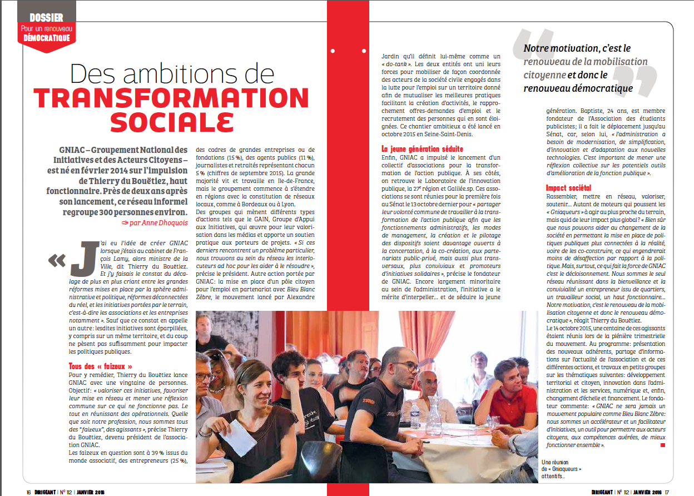

* **Texte a l’origine de la création de GNIAC**

***De l’air !***

La société française est percluse de rhumatismes, victime de ses cloisonnements en tout genre, de ses corporatismes et de l’excès de normes.

La haute administration s’ingénie, souvent à son corps défendant, à corseter la société française, en inventant des dispositifs toujours plus complexes censés concilier des intérêts divergents, et dont l’illisibilité permet à chacun de se croire gagnant…Ces dispositifs alambiqués sont ensuite déversés dans les provinces à coup de circulaires (80 000 pages par an !) sur une administration locale de l’Etat de plus en plus chétive censée tout régler, alors même qu’elle n’en a dans bien des matières ni les moyens ni le pouvoir, décentralisation oblige.

Les efforts de simplification se heurtent aux intérêts catégoriels et la bureaucratisation progresse dans tous les domaines: structures, procédures et dispositifs prolifèrent et s’empilent allégrement jusqu’à l’absurde, leur pilotage devenant sans cesse plus complexe, plus conflictuel en raison du grand nombre de « partenaires »concernés. Les responsables de structures passent souvent plus de temps à remplir des tableaux de bords, à défendre leur territoire ou à tenter de se coordonner qu’à s’occuper des problèmes des gens.

**Et pourtant, il suffit de parcourir la France pour constater la capacité créative de nos concitoyens**. Les exemples d’initiatives locales innovantes sont multiples, portés par des d’individus ou des groupes motivés, décidés à faire bouger les choses, et ceci dans tous les domaines : éducatifs, culturels, sportifs, économiques et sociaux, administratifs, judiciaires…**Véritables acteurs de la transformation sociale, ces défricheurs d’avenir inventent des solutions à bien des difficultés que les dispositifs nationaux peinent à résoudre**.

Mais que d’énergie perdue ! Que de potentiel inexploité !

Rien n’est fait, ou si peu, pour expertiser, évaluer, mutualiser les savoir-faire, généraliser ce qui marche, élaborer des méthodologies d’action.

Et l’on réinvente en permanence ce qui existe déjà ailleurs, parfois à quelques kilomètres.

**Eviter ce gâchis de potentiel et de compétences est pourtant à notre portée** : nul besoin de nouvelles lois, de nouveaux règlements, bien au contraire. Il est tout à fait possible de faire plus et mieux d’une part en simplifiant ou supprimant nombre de réglementations et de procédures redondantes et inutiles et d’autre part en s’appuyant sur le potentiel de créativité des citoyens.

.

A condition d’accepter une certaine dose d’erreurs et d’échecs, et de ne pas tout attendre de la collectivité (chaque village de France en zone de plaine ne peut pas avoir son chasse-neige…). Et d’accepter la différence, la diversité des attitudes, des réponses et des organisations. L’uniformité n’est pas une garantie d’égalité.

A condition aussi que les citoyens participent à la recherche de solutions et au fonctionnement des services collectifs.

Il ne s’agit pas de brader le service public mais de le conforter et de le compléter par un engagement citoyen, qui est aussi un gage d’efficacité des politiques mises en place.

* Commençons par ralentir le rythme effréné des textes législatifs et réglementaires. Un moratoire de deux ans minimum pendant lesquels on s’attacherait à simplifier, édulcorer, supprimer tout ce qui peut l’être, donner de la souplesse… Un tel programme est sans doute politiquement difficile à porter par un gouvernement, tant l’habitude est grande d’attendre en permanence du pouvoir central de « grandes réformes nationales » censées tout régler.

Et pourtant, les responsables politiques retrouveraient peut-être une partie de la crédibilité qu’ils ont perdue, s’ils s’appuyaient davantage sur les initiatives portées par les citoyens qui agissent et inventent au quotidien.

* Dépêchons les fonctionnaires dans les banlieues, dans les campagnes, dans les villes, à la rencontre des citoyens, des associations, des entreprises et des élus, activité sans nul doute plus riche humainement que de rédiger des règlements abscons... Employons-les à soutenir l’innovation économique et sociale, les retours d’expériences, l’observation, l’évaluation, la capitalisation et la diffusion des meilleures pratiques,
* Mettons en place des programmes concertés de soutien aux initiatives locales, à l’expérimentation, à l’émergence de projets et à la mobilisation citoyenne(voir à cet égard l’exemple intéressant des « *fabriques à initiatives »* lancées par l’agence de valorisation des initiatives économiques et sociales AVISE, notamment celle de Bordeaux),
* Luttons sans relâche contre le cloisonnement des structures et des mentalités en soutenons toutes les formes possibles de coopération et de mutualisation: entre la sphère publique et les entreprises, entre les fonds publics et les fonds privés, entre le monde économique et le monde social, entre l’économie classique et l’économie sociale et solidaire …La démarche actuelle des PTCE (Pôles territoriaux de coopération économique), constitue un bon exemple à suivre, initiée par la mobilisation d’acteurs desterritoires, lesquels recèlent encore bien des potentialités insuffisammentexploitées*:* « économie circulaire » (recyclage, réemploi, *ressourceries),* systèmes d’échanges, de prêts, de dons, développement endogène, circuits courts, relations interentreprises …

Ce changement d’attitude et de méthodes, s’il doit être accompagné par l’Etat, doit d’abord s’appuyer sur la mobilisation citoyenne, l’engagement d’individus et de groupes s’organisant de manière souple et pragmatique, à partir des mouvements et des réseaux existants, pour constituer des plates-formes territoriales d’ initiatives et d’ innovations citoyennes.

Ces plates-formes associeraient les nouveaux outils de communication en ligne (réseaux sociaux) et des réseaux depersonnes physiques,d’associations, d’entreprises, de journalistes…engagées dans différents domaines de la vie économique et sociale. Elles mettraient en réseau et en valeur les initiatives innovantes et ceux qui les portent, contribueraient à l’élaboration de méthodologies transférables et proposeraient des simplifications et des évolutions des dispositifs.

Cette démarche pragmatique permettrait de donner une visibilité, une reconnaissance et de nouveaux moyens d’agir à tous ceux qui essaient de faire bouger les choses et faciliterait l’indispensable reconnexion entre le bouillonnement des initiatives et le système politico administratif.

C’est sans doute peu, mais ce serait déjà un sacré changement ; maintenant !

***Thierry du Bouëtiez (janvier 2014)***